Dane szacunkowe o rynku pracy województwa mazowieckiego

Maj 2022 r.

# Liczba osób bezrobotnych

W maju w urzędach pracy zarejestrowanych było 125 280 osób bezrobotnych, to jest o 2 729 osób mniej niż w poprzednim miesiącu oraz o 19 340 osób mniej niż w maju 2021 roku. Kobiety stanowiły 51,4% osób bezrobotnych.

Największa liczba bezrobotnych wystąpiła w miastach: Warszawa – 24 085 osób, Radom – 8 651 osób i Płock – 3 776 osób oraz w powiatach: radomskim – 7 865 osób, wołomińskim – 6 112 osób i garwolińskim – 3 767 osób. Najmniejszą liczbę bezrobotnych odnotowano w powiecie łosickim – 693 osoby.

## Wykres 1. Liczba osób bezrobotnych w podregionach województwa mazowieckiego

## Wykres 2. Liczba osób bezrobotnych wg płci w podregionach województwa mazowieckiego

Napływ i odpływ osób bezrobotnych

Do rejestru mazowieckich urzędów pracy włączono 12 668 osób bezrobotnych, a z ewidencji wyłączono 15 397 osób, w tym z powodu:

* podjęcia pracy – 7 318 osób (47,5%) odpływu z bezrobocia;
* niepotwierdzenie gotowości do pracy – 3 070 osób (19,9%) odpływu z bezrobocia;
* rozpoczęcia stażu – 1 248 osób (8,1%) odpływu z bezrobocia;
* dobrowolnej rezygnacji ze statusu bezrobotnego – 1 238 osób (8,0%) odpływu z bezrobocia;
* rozpoczęcia szkolenia – 619 osób (4,0%) odpływu z bezrobocia.

## Wykres 3. Napływ i odpływ osób bezrobotnych w województwie mazowieckim

## Wykres 4. Główne powody wyrejestrowania z ewidencji osób bezrobotnych w województwie mazowieckim wg płci

# Osoby w szczególnej sytuacji na rynku pracy

Na koniec maja 2022 r. bezrobotni w szczególnej sytuacji na rynku pracy to osoby:

* długotrwale bezrobotne – 68,6% ogółu bezrobotnych* (71 101 osób);
* powyżej 50. roku życia – 33,2% ogółu bezrobotnych* (34 411 osób);
* do 30. roku życia – 25,6% ogółu bezrobotnych* (26 534 osoby);
* posiadające co najmniej jedno dziecko do 6. roku życia – 18,8% ogółu bezrobotnych* (19 524 osoby);
* do 25. roku życia – 11,9% ogółu bezrobotnych* (12 344 osoby);
* niepełnosprawne – 6,4% ogółu bezrobotnych* (6 653 osoby);
* korzystające ze świadczeń z pomocy społecznej – 0,7% ogółu bezrobotnych* (684 osoby);
* posiadające co najmniej jedno dziecko niepełnosprawne do 18. roku życia - 0,2% ogółu bezrobotnych* (224 osoby).

* dotyczy ogółu osób bezrobotnych w szczególnej sytuacji na rynku pracy

## Wykres 5. Udział osób w szczególnej sytuacji na rynku pracy wśród ogółu osób bezrobotnych w województwie mazowieckim

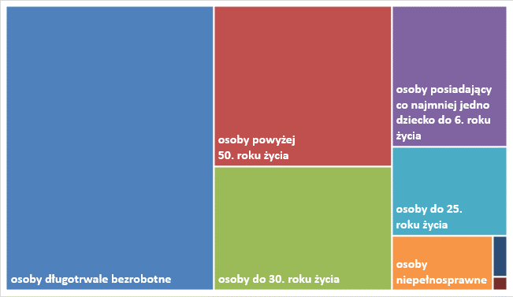

# Wolne miejsca pracy i miejsca aktywizacji

W maju pracodawcy zgłosili do mazowieckich urzędów pracy 14 943 wolne miejsca pracy i miejsca aktywizacji zawodowej, tj. o 647 (4,5%) miejsc więcej niż w poprzednim miesiącu. Większość zgłoszonych miejsc pracy to oferty pracy niesubsydiowanej (12 094 miejsca; 80,9%). Miejsc pracy subsydiowanej było o 42 więcej niż w poprzednim miesiącu.

## Wykres 6. Wolne miejsca pracy i miejsca aktywizacji zawodowej w województwie mazowieckim

## Wykres 7. Wolne miejsca pracy i miejsca aktywizacji zawodowej w podregionach województwa mazowieckiego

## Tabela 1. Struktura osób bezrobotnych (stan na koniec miesiąca/roku)

|  | Maj 2021 r. | udział % | Kwiecień 2022 r. | udział % | Maj 2022 r. | udział % |
| --- | --- | --- | --- | --- | --- | --- |
| Osoby bezrobotne ogółem | 144 620 | 100,0 | 128 009 | 100,0 | 125 280 | 100,0 |
| kobiety | 73 020 | 50,5 | 65 584 | 51,2 | 64 392 | 51,4 |
| mężczyźni | 71 600 | 49,5 | 62 425 | 48,8 | 60 888 | 48,6 |
| ponadto: |  |  |  |  |  |  |
| Poprzednio pracujący | 124 161 | 85,9 | 108 765 | 85,0 | 105 728 | 84,4 |
| Dotychczas nie pracujący | 20 459 | 14,1 | 19 244 | 15,0 | 19 552 | 15,6 |
| Zamieszkali na wsi | 63 577 | 44,0 | 56 223 | 43,9 | 54 866 | 43,8 |
| Z prawem do zasiłku | 21 111 | 14,6 | 17 197 | 13,4 | 16 963 | 13,5 |
| Zwolnieni z przyczyn zakładu pracy | 7 429 | 5,1 | 5 875 | 4,6 | 5 738 | 4,6 |
| Osoby w okresie do 12 miesięcy od dnia ukończenia nauki | 2 630 | 1,8 | 3 177 | 2,5 | 2 269 | 1,8 |
| Cudzoziemcy | 1 188 | 0,8 | 4 547 | 3,6 | 4 665 | 3,7 |